Week10_lab7

Group22

106502531洪仲杰

106502532 蔡沛宏

說明:

1.invoke FindLargest procedure.

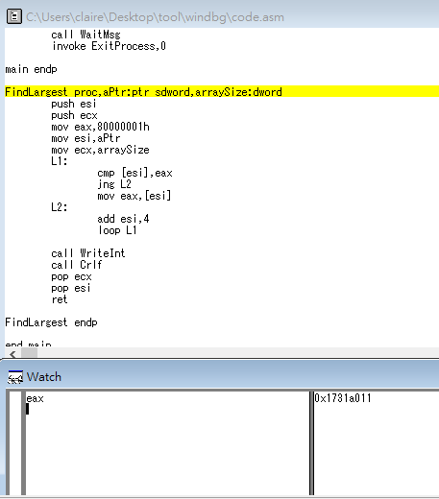

2.eax = 80000001h(smallest 32bit signed integer)

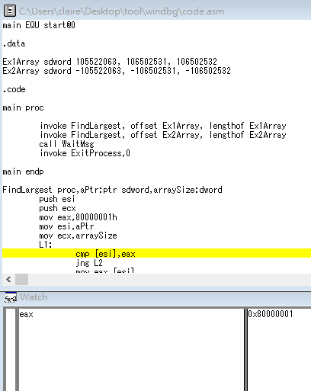

3.if [esi] > eax, eax = [esi]

esi += 4, loop L1 until ecx is 0

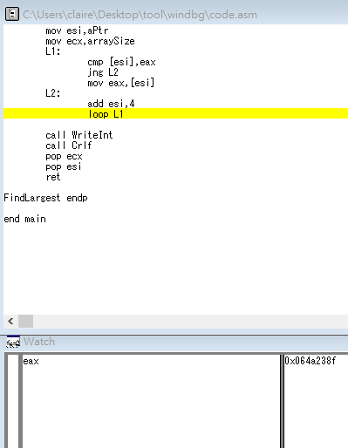

4.after loop, print eax

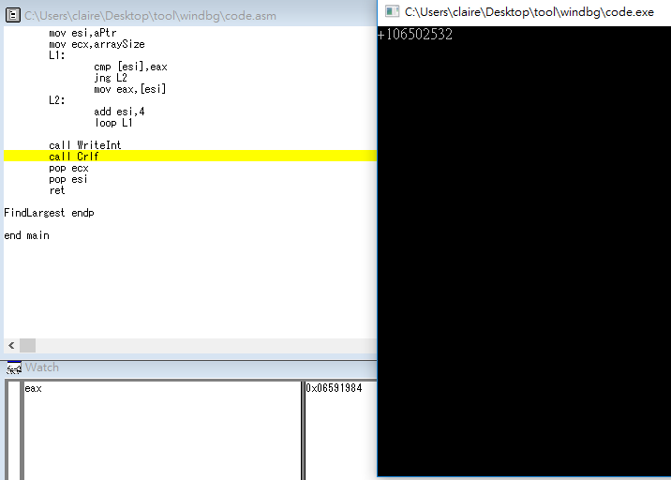

5.invoke procedure again

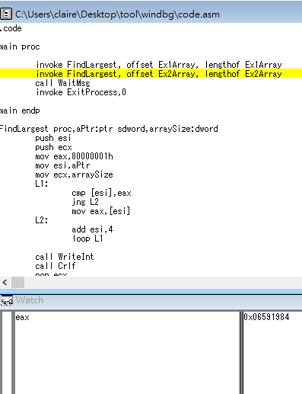

6.result

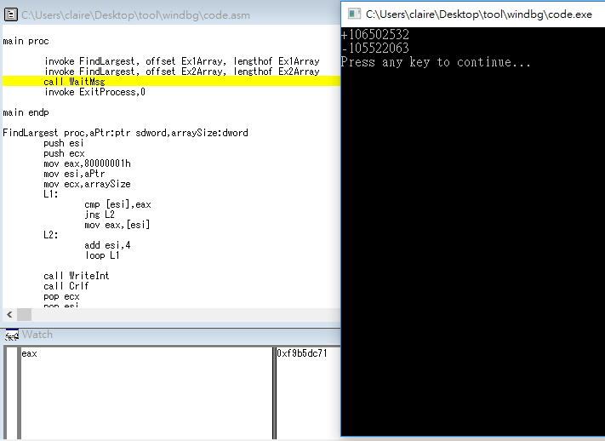

心得:

今天學了很多新東西，有學到怎麼將參數傳進procedure裡面，還有運用esp跟ebp做一些事情，像是宣告區域變數，還有不使用暫存器push/pop。

並且在lab課時運用所學，寫出找最大值的procedure，收穫很多。